1) Создал в своём локальном репозитории новую ветку.
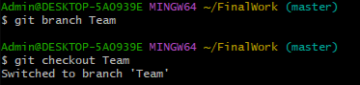
2) В коде проекта изменил имена переменной (с s1 на a)
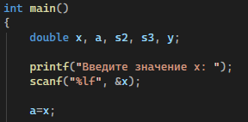
3) Зафиксировал изменения, выполнив соответствующие команды.
